**КОМП’ЮТЕРНИЙ ПРАКТИКУМ №2**

**Номер за списком:** 21

**Вибраний варіант:** 1

**Завдання 1.**

Фрагмент відкритого відфільтрованого тексту (Рис.1).

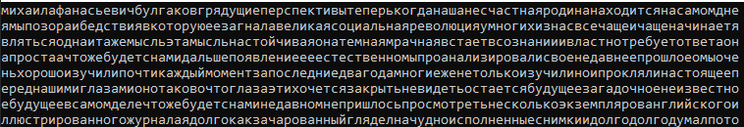

Рис. 1

Фрагменти зашифрованого тексту:

Для ключа «на» (Рис. 2):

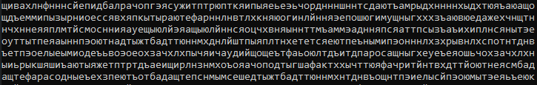

Рис. 2

Для ключа «кот» (Рис. 3):

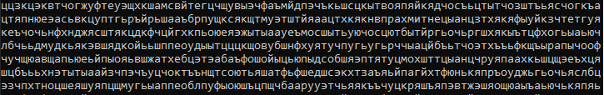

Рис. 3

Для ключа «день» (Рис. 4):

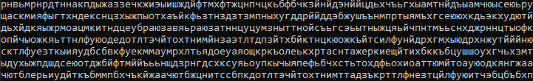

Рис. 4

Для ключа «трава» (Рис. 5):

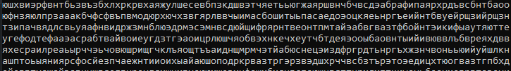

Рис. 5

Для ключа «космос» (Рис. 6):

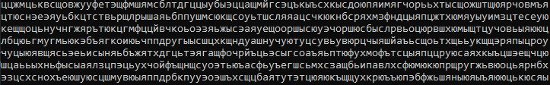

Рис. 6

Для ключа «антогонист» (Рис. 7):

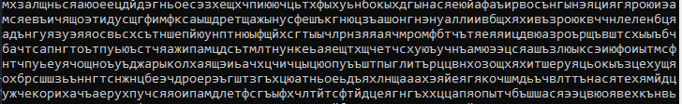

Рис. 7

Для ключа «авиапутешествие» (Рис. 8):

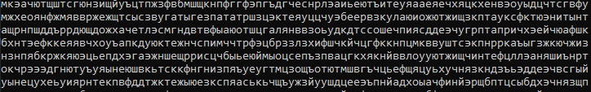

Рис. 8

Для ключа «высокопреосвященство» (Рис. 9):

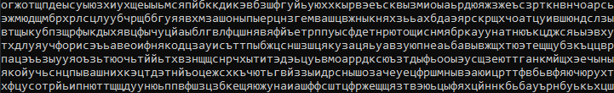

Рис. 9

**Завдання 2.**

Індекси відповідностей (Рис. 10) та відповідна діаграма (Рис. 11):

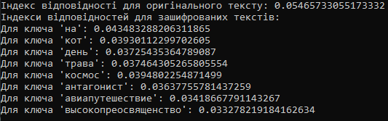

Рис. 10

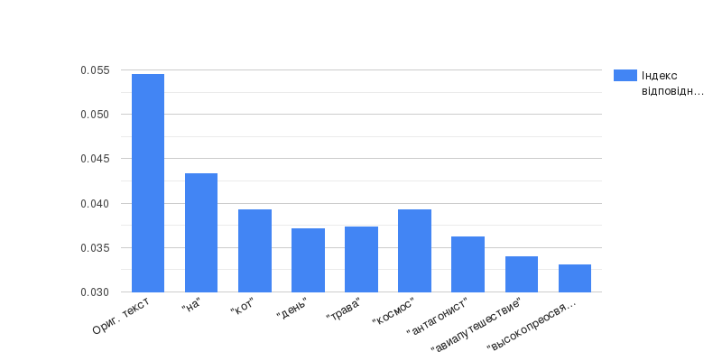

Рис. 11

**Завдання 3.**

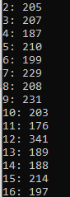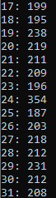Обчислені значення D для значень від 2 до 40 (Рис. 12):

Рис. 12

Звідси можна зробити висновок, що довжина ключа дорівнює 12, оскільки значення D для даної довжини істотно більше за інші значення.

Значення ключа, одержане шляхом співставлення: **«втебспирбнрщ».**

Для підбору правильного ключа я розбив текст, розшифрований ключем **«втебспирбнрщ»** на фрагменти по 12 символів (Рис. 13). В подальшому, шляхом аналізу вихідного тексту, отримав ключ **«вшекспирбнрщ».** Після отримання даного фрагменту, дійшов думки, що останні 4 символи ключа є назвою одного з творів У. Шекспіра. Відкривши вікіпедію, знайшов твір під назвою «Буря». Підставивши символи, я отримав ключ **«вшекспирбуря»** та відповідний розшифрований текст (Рис. 14).

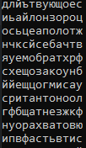

Рис. 13

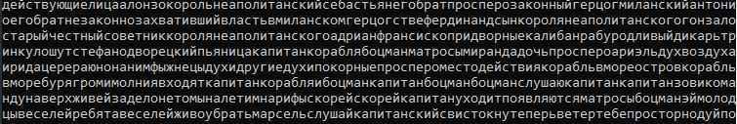

Рис. 14